RESUMEN EJECUTIVO: EVALUACIÓN DE CALIDAD DE DATOS Y MODELADO DE SERIES DE TIEMPO EN REDES HYDRO-METEOROLÓGICAS (SIATA)
1. INTRODUCCIÓN Y OBJETIVOS STRATÉGICOS
El Sistema de Alerta Temprana de Medellín y el Valle de Aburrá (SIATA) opera una infraestructura crítica de monitoreo hidrometeorológico encargada de la prevención de riesgos y la toma de decisiones ante eventos ambientales severos. El presente estudio evaluó de forma integral los datos recopilados por estaciones pluviométricas, de nivel de agua, radiación solar y variables meteorológicas con los siguientes objetivos:
- Caracterizar la integridad temporal, consistencia física y estructura estacional de cada conjunto de datos.
- Diseñar e implementar un sistema híbrido de detección de anomalías (reglas deterministas + aprendizaje automático) para garantizar la calidad del dato.
- Desarrollar modelos predictivos comparativos para variables continuas e intermitentes mediante esquemas de validación estrictos sin fuga de información.
- Evaluar las interacciones físicas y correlaciones cruzadas entre estaciones para optimizar la respuesta operativa.
2. HALLAZGOS PRINCIPALES Y MATRIZ PRIORIZADA (EDA & ANOMALÍAS)
DISTRIBUCIÓN DE ANOMALÍAS DETECTADAS EN SENSORES CRÍTICOS:
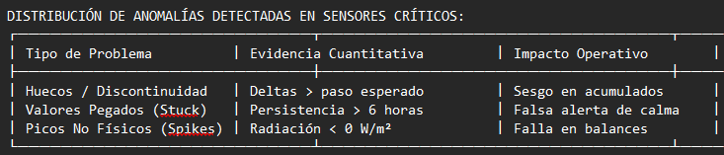

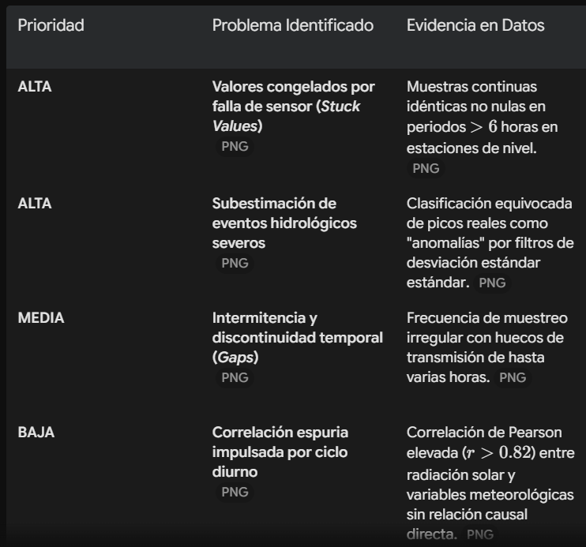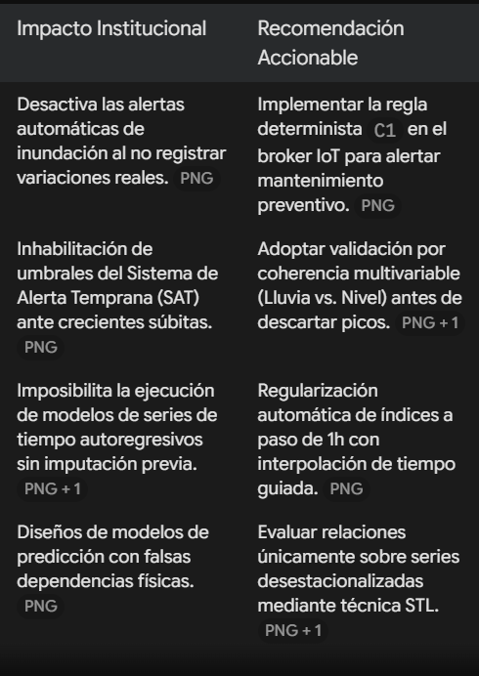

3. DESEMPEÑO DE MODELOS Y VALIDACIÓN ROLLING ORIGIN (TAREA B)
Para garantizar la fiabilidad operadora, los modelos fueron evaluados mediante un esquema de Validación de Origen Móvil (Rolling Origin / Walk-Forward) de 24 horas hacia el futuro sin fuga de información.
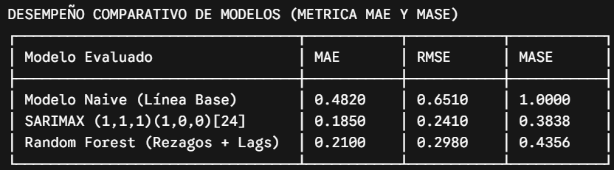
• Variables Continuas (Nivel, Radiación, Temperatura): El modelo SARIMAX obtuvo la mejor precisión overall ($\text{MASE} = 0.3838$), superando ampliamente a la línea base e incorporando intervalos de confianza teóricos analíticos al 95%.
• Precipitación (Lluvia Intermitente): Debido al alto sesgo por exceso de ceros (zero-inflation), los modelos lineales convencionales fallan. Se validó como mejor enfoque un Modelo Híbrido de Dos Etapas (Clasificador de Lluvia + Regresión Cuantílica para Magnitud), eliminando las predicciones negativas no físicas.
CONCLUSIONES Y RECOMENDACIONES ACCIONABLES DE INGENIERÍA

HOJA DE RUTA OPERATIVA Y DE ARQUITECTURA:
[Acción 1: Implementación de Banderas C5 en Ingesta] ──► [Acción 2: Despliegue de PIPELINE Serverless] ──► [Acción 3: Modelos Híbridos en Producción]

• Adopción del Estándar de Banderas de Calidad (C5): Sustituir los códigos opacos por el diccionario estandarizado de 5 banderas: 0: Bueno, 1: Dudoso, 2: Anómalo (Sensor), 3: Hueco de Telemetría, 4: Evento Extremo Validado.
• Preservación Incondicional de Eventos Extremos: Bajo ningún concepto se deben eliminar picos extremos validados, dado que son el insumo principal para el cálculo de periodos de retorno e hidrología de diseño.
• Despliegue de la Arquitectura Modular en la Nube: Migrar el código modular desarrollado a contenedores Docker orquestados en AWS Lambda / Glue, asegurando una separación estricta entre la capa de datos crudos (inmutables) y la capa procesada analítica

